广东以色列理工学院行政五楼办公室家具采购项目招标文件

- 用户需求书

- 总体要求
- 本项目最高限价为人民币46万元，投标总价不得超出最高限价，否则视为无效投标。
- 投标人须对以本项目为单位的货物及服务进行整体响应，任何只对其中一部分内容进行的响应都被视为无效投标。
- 投标总报价包括完成本项目的成本、利润、运费、税金等全部费用。投标人所投产品及材料应是原厂原装、全新的，并符合下列要求：国家标准、行业标准以及该产品的出厂标准。
- 投标人应对投标产品列明其品牌、型号、制造商名称、产地、技术参数、功能介绍和使用说明。
- 伴随服务（费用包含在投标总价内）：全部产品的技术设计、运输、安装调试、人员培训、售后服务、含税等费用。
- 凡标有“★”号的为实质性条款，投标人如有任何一条没有响应或负偏离，将按无效投标处理。
- 投标人所提供的设备必须是未使用过的全新产品，投标人需随设备装箱提供制造厂的产品检验/检测报告、产品合格证书、质量保证书和保修书等证明文件。
- 投标人须在投标文件中填写《技术条款响应表》，当投标文件中技术参数与招标文件中技术参数有偏离时，须在“偏离”栏内如实注明是“正偏离”或“负偏离”，“正偏离”指投标产品的技术参数优于招标文件中要求，“负偏离”指投标产品的技术参数低于招标文件中要求。
- 属于环境标志产品的，优先采购国家财政部和国家环境保护部公布的最新《环境标志产品政府采购清单》所列产品。

二、需求清单
序号 | 品名 | 参考图片 | 尺寸 | 单位 | 数量 | 颜色
1 | PVC office table  PVC办公桌 | 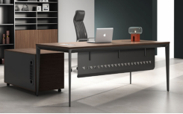 | L1800*W800*H750mm | 张 | 9 | 待定 | - 板材：采用基材环保等级E0级别实木颗粒板材，同色PVC封边PUR热熔胶，采用全自动封边机工艺；桌面及副柜顶板隔层板厚度25mm，余为18mm；  2.五金配件：采用锈钢材质缓冲阻尼门铰缓冲铰链，消声阻尼缓存三节轨；  3.边脚:采用全铝合金脚·底部配ABS防滑调节脚﹔横梁:采用五角管*1.5mm  4.上线脚∶采用25*50*1.2mm方与20*60*1.5mm方组合焊接成型，中间扣板采用0.9mm冷轧板冲压成型，一面拆装结构，内侧折边开葫芦孔用螺丝固定,可冲86面板孔及散热孔﹔  连接接头:采用铝合金材质﹔  5.前挡板为冷轧钢板冲压成型；  6.副台：带三抽格，一个开门，一个主机柜带散热；  7.工艺要求:采用优质冷轧钢·焊接部位均采用cO2气体保护焊及激光焊工艺高频焊接，焊接吻合无裂缝﹔所有组件经模具冲压折弯焊接而成，暴露焊接部分打磨,焊点无毛刺、无脱焊,且经打磨、平磨、平整处理。  8.表面处理:产品表面经除油、去锈、酸洗﹑磷化等九道工序处理,采用静电喷粉工艺，抗锈能力达到国际7级,表面美观不生锈,无味无甲醛,环保性强、耐腐蚀、遇阳光不变色、防锈功能好、表面性能稳定长达多年。  9.桌面带上线孔
2 | PVC Office chair  PVC椅 | 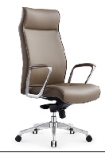 | 650*630*1230mm | 把 | 9 | 待定 | - 面料；1.2MM优质PU皮，质感软熟，手感舒适耐磨不易脱层；  2.木板；厚度14mm-15mm实木多层板，经高温蒸煮、干燥、不虫蛀、变形、霉变 ；  3.海绵；45密度原生态切割原绵 ，回弹力好，座感舒适不易变形；  4. 椅架；采用40*20椭圆方管，(2.0厚管壁）经机械折弯，表面经抛光，打磨，耐酸，电镀处理,，通过盐雾测试8级 ；  5. 扶手；PU发泡成型软质接触面；  6.整体承重不小于180kg
3 | Chair for visitors in PVC Office  办公桌前椅 | 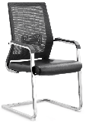 | 常规 | 把 | 72 | 黑色 | - 采用优质OA专业办公防尘网布，椅面位优质西皮  2.框架采用黑色塑胶新料加钎，抗老化，添加防寒剂零下20度以下不爆裂；  3.座板采用厚度12mm实木多层板材；  4.海绵采用50密度高弹力原生海绵；  5.椅架采用厚度2.0冷轧方管冲压加工，表面防锈电镀/喷涂处理；  6.扶手采用PP一次成型；  7.整体承重不小于180kg
4 | Director Office table  主管桌 | 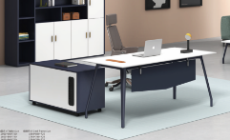 | L1800*W800*H750mm | 张 | 15 | 待定 | 1.钢架：采用压铸合金脚，专用合金压铸接头，冷轧钢管拉杆，表面防锈静电喷涂处理；  2.台板：桌面及副柜顶板隔层板采用厚度25mm环保等级E0级实木颗粒板，采用高速自动封边机PUR胶合PVC同色封边；  3.功能：桌面ABS出线盒；  4.副台：带三抽格，一个开门，一个主机柜带散热板；  5.挡板：采用冷轧钢板；  6.配件：优质五金配件，消声三节轨，缓冲铰链；
5 | Director office chair  主管椅 | 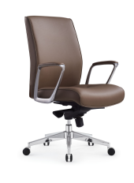 | 650*630*1060mm | 把 | 15 | 待定 | - 面料：牛皮饰面，质感软熟，手感舒适耐磨不易离层；  2.木板：座板采用实木多层板14-12mm超厚木板； 经高温蒸煮、干燥、防虫蛀、变形、霉变 ；  3.海绵：45密度原生态绵 ，回弹力好，座感舒适不易变形 ；  3.扶手：铝合金压铸扶手面嵌入式皮面；  3.底盘：青蛙带尾板底盘，任意角度锁定功能；  4.五星脚：350铝合金压铸五星脚，通过1100KG测试；  5.气杆：防爆气杆，厚2.0mm中管 ,通过BIFMA测试 ；  6.滑轮；60MM电镀PU滑轮 通过BIFMA标准测试，噪音低，滑动灵活；  7.整体承重不小于180kg
6 | Cabinet of PVC Office  高文件柜A | 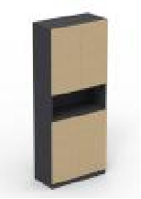 | L1600*W400*H2000mm | 张 | 9 | 待定 | 1、基材：采用实木颗粒板材，符合国际E0级环保标准，含水率≤9%，经防潮、防虫、防腐处理，耐磨阻燃防污特点；  2、顶板、承重板、隔层板采用25mm E0级实木颗粒板，其余板材采用18mmE0级实木颗粒板  3、封边：同色系2mm厚PVC封边。采用高温PUR热溶胶，经全自动封边机热压与板材粘连无丝无缝，在不同地区气温、湿度的变化中不受影响，能长期不脱胶、不变形、不开裂；  4、封边胶：采用高温封边PUR热溶胶，热稳定好，抗高低温性能好；  5、五金配件：采用优质通用组装配件，铝合金拉手，不锈缓冲液压铰链，所有五金件作防锈处理；
7 | Meeting table of PVC office  会议台 | 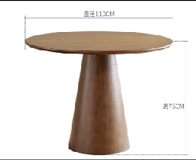 | 直径1100mm，台面  厚度50mm | 把 | 8 | 待定 | 1.基材：采用E0级中密度纤维板，桌面50mm加厚，桌面木纹拼贴严密、平整无裂纹，做斜边处理；台脚为圆锥形底脚纯色处理；  2.饰面：采用优等AAA级天然木皮，厚度≥0.6mm；经过防虫防腐处理，纹理清晰，自然含水率低；  3.油漆：采用优质环保油漆，附着力强、流平性高，涂层亮度均匀不褪色，色泽柔和，无气泡无毛刺手感良好
8 | Tea Cabinet of PVC office  矮柜C | 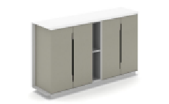 | L1900*W500*H1000mm | 张 | 9 | 待定 | 1、基材：实木颗粒板材，符合国际E0级环保标准，含水率≤9%，经防潮、防虫、防腐处理，耐磨阻燃防污特点；  2、顶板、承重板，隔层板采用25mmE0级实木颗粒板，其余采用15mmE0级实木颗粒板  3、封边：同色系2mm厚PVC封边。采用高温PUR热溶胶，经全自动封边机热压与板材粘连无丝无缝，在不同地区气温、湿度的变化中不受影响，能长期不脱胶、不变形、不开裂；  4、封边胶：采用高温封边PUR热溶胶，热稳定好，抗高低温性能好；  5、五金配件：采用优质通用组装配件，铝合金拉手，不锈缓冲液压铰链，所有五金件作防锈处理；
9 | Office table of chancellor&VC's office  办公桌 | 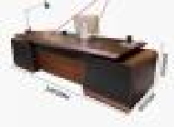 | 2400*950*760mm | 套 | 2 | 如图 | 1.基材：中纤板贴0.6mm实木皮,甲醛含量符合E0级标准  2.切角切割工艺，桌面带收纳线盒，双侧带储物侧柜（一侧为四格储物柜，一侧为双层储物柜加双层抽屉柜）  3.60mm加厚台面，双侧储物柜表面进口西皮  4.五金配件：采用优质通用组装配件，铝合金拉手，不锈缓冲液压铰链，所有五金件作防锈处理；
10 | Cabinet of chancellor&VC's office 文件柜 | 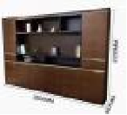 | 2800*402*2200mm | 套 | 2 | 如图 | 1、基材：中纤板贴0.6mm实木皮,甲醛含量符合E0级标准  2、顶板、承重板、隔层板25mm厚，其余板材18mm  3、五金配件：采用优质通用组装配件，铝合金拉手，不锈缓冲液压铰链，所有五金件作防锈处理；  4、侧柜需设置挂衣区
11 | Tea Cabinet of chancellor&VC's office  定制柜子 | 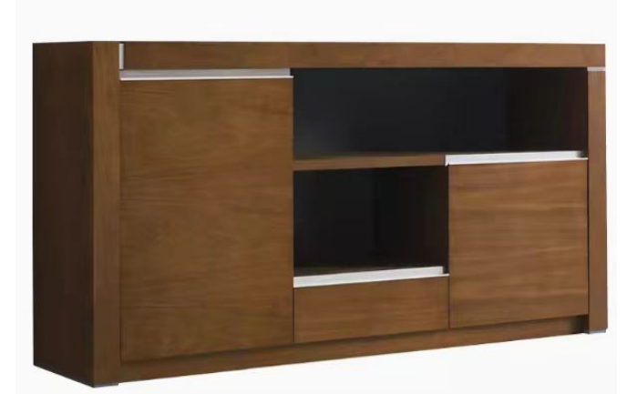 | 1930*400*900mm | 套 | 2 | 如图 | 1、基材：中纤板贴0.6mm实木皮,甲醛含量符合E0级标准  2、顶板、承重板、隔层板25mm厚，其余板材18mm  3、五金配件：采用优质通用组装配件，铝合金拉手，不锈缓冲液压铰链，所有五金件作防锈处理；
12 | Cabinet for chancellor&VC's office table  定制柜子 |  | 1800*480*620mm | 套 | 2 | 如图 | 1、基材：中纤板贴0.6mm实木皮,甲醛含量符合E0级标准  2、顶板、承重板、隔层板25mm厚，其余板材18mm  3、五金配件：采用优质通用组装配件，铝合金拉手，不锈缓冲液压铰链，所有五金件作防锈处理；
13 | Sofa for Chancellor&VC's office  (真皮) | 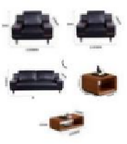  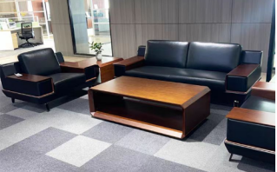 | 三人位：  2190*940*830mm  单人位：  1190*940*830mm  长茶几：  1400*700*420mm  方茶几：  700*700*420mm | 套 | 2 | 如图 | 1+1+3+1个长茶几+2个方茶几  1.优质牛皮  2.坐垫为高弹原生海绵  3.黑色烤漆钢脚，经防腐防锈处理  4.实木框架加强劲韧性缓冲带及S型弹簧  5.高弹定型海绵靠包  6.宽大木制扶手
14 | Office chair for Chancellor and VC  校长椅 | 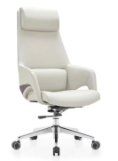 | 630*710*1200mm | 张 | 2 | 黑色 | - 饰面采用优质黑色牛皮；  2.座板采用多层实木板层高频压制而成的高密度夹板，厚度14mm；  3.海绵高密度高弹力海绵；  4.多功能多级顷仰锁定功能底盘；  5.通过SGS认证三级电镀气压棒 ；  6.350#铝合金面包脚配∮60PU静音轮；  7.承重不小于180kg
15 | chair for the visitors in Chancellor&VC's office  办公桌前椅 | 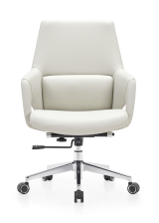 | 630*690*970mm | 张 | 4 | 黑色 | - 饰面采用优质黑色人造PU西皮；  2.座板采用多层实木板层高频压制而成的高密度夹板，厚度14mm；  3.海绵高密度高弹力海绵；  4.多功能多级顷仰锁定功能底盘；  5.通过SGS认证三级电镀气压棒 ；  6.350#铝合金面包脚配∮60PU静音轮；  7.承重不小于180kg
16 | Round meeting table of Chancellor&VC's Office  圆桌 | 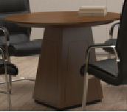 | 直径：1100mm | 套 | 2 | 如图 | 直径1100mm，台面  厚度50mm.和老板桌  配色一样。下面支  撑为长方形柜子
17 | Chair of the round meeting table of chancellor&VC&PVC's office  圆桌椅子 | 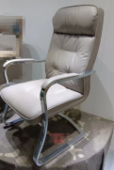 | 600*610*107mm | 张 | 8 | 黑色 | 面料：采用精选优质头层牛皮，皮面平滑纹理自然，手感细腻富有弹性，透气性好环保无异味；采用优质环保科技皮，抗张力强弹性好，耐磨耐挠防污不脱色，手感柔顺舒适。 内架：板木结合内架，结构稳定牢固；高密度原生海绵，回弹力好不易变形；公仔棉填充软包柔软舒适；  椅架：采用2.0mm优质冷轧钢管制作，经开料、弯管、排孔、焊接、打磨、抛光、酸洗、黑色喷涂处理，表面平整光滑，防腐防锈；承重力不小于180kg整体结构牢固，座感舒适。
18 | Meeting table（A514）  会议桌 | 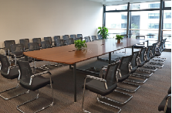 | 2400*1800*750mm | 张 | 1 | 如图 | 1.钢架：采用压铸合金脚，专用压铸接头，冷轧钢管拉杆，桌下带支撑口字钢架，表面防锈静电喷涂处理；  2.台板：桌面采用厚度25mm环保等级E0级实木颗粒板，采用高速自动封边机PUR胶合PVC同色封边；  3.功能：桌面铝合金出线盒、桌下带走线管，方便实用。
19 | Meeting table（A501）  会议桌 |  | 5600*1500*750mm | 张 | 1 | 如图 | 1.钢架：采用压铸合金脚，专用压铸接头，冷轧钢管拉杆，桌下带支撑口字钢架，表面防锈静电喷涂处理；  2.台板：桌面采用厚度25mm环保等级E0级实木颗粒板，采用高速自动封边机PUR胶合PVC同色封边；  3.功能：桌面铝合金出线盒、桌下带走线管，方便实用。
20 | UO office table  UO办公桌 | 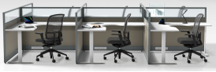 | 外径1600*1600*桌面750mm | 张 | 12 | 待定 | 颜色：待定  配台底活动柜  1张竖3连位，1张竖2连位，4张横2连位。  1.屏风框架:屏风厚度40mm，采用壁厚1.2mm国标铝合金型材框架，嵌入式合金压铸接头；铝合金收口专用连接五金件及底部塑胶高度调节塑胶脚垫；采用中夹玻璃工艺，板材采用5mm防潮防腐高纤密度板，表面为耐磨阻燃防污特点；强度高、不变形、承重性强；屏风底部踢脚板具备走线功能，嵌入式多媒体模块化插座。  2.桌面：基材采用厚度25mm实木颗粒密度板国家环保等级E0级，饰面为环保三聚氰胺板，耐磨阻燃防污；同色2mmPVC封边经全自动封边机高温PER热熔胶加压黏贴牢固，空气冷热环境不脱胶、不开裂。  3.钢架：采用冷轧钢管加工成型，表面防锈静电喷涂处理，底部带调节件。  4.五金配件：优质通用拆装五金件，静音三节滑轨，缓冲液压铰链；
21 | UO office chair  UO办公椅 | 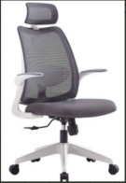 | 常规 | 张 | 12 | 如图 | - 网架+扶手采用优质PP加纤材料，扶手带上下旋转功能；  2.座板采用实木多层板12mm超厚木板；  3.坐垫采用45高密度切割纯棉，优质防尘透气网布；  4.灰色PP高回弹腰靠，贴合脊椎护腰；  5.加厚型中班底盘，带原位锁定功能；  6.升降三级带钢印超强型气杆；  7.320mm尼龙五星脚加纤材料制成；  8.静音尼龙55mm万向轮；  9.承重不小于180kg

- 样品提交要求

（一） 所有投标人均需提交以下实物样品：参数详见需求清单
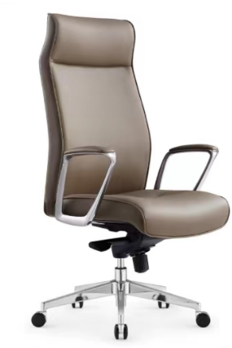
PVC椅 1张 | 主管椅 1张
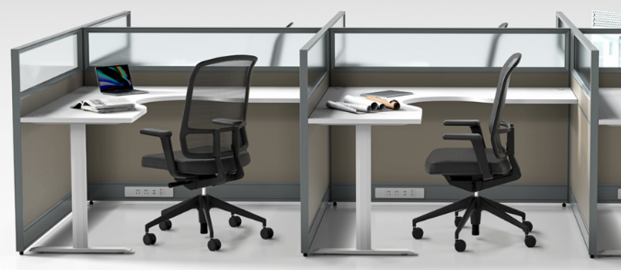 | 材料样品（以下各一份）：  25mm实木颗粒板  25mm中纤板  导轨  冷轧钢板  黑色牛皮
UO办公桌 1位

（二）投标前实物样品送达要求：
1、未提交实物样品的，将严重影响技术部分相关评分。
2、实物样品附带标签内容包括：项目名称、投标人名称、样品名称（实物样品）、材质名称及规格及其他必要的信息。
（三）样品退回：
项目中标公告发布后五个工作日内，未中标的投标单位领回样品，逾期未领，则由相关部门负责处理，在此期间出现的丢失或损坏，采购人概不负任何责任。

四、其他要求
- 家具所有板材及实木板材均为E0。
- 所有木制家具各项技术指标需符合GB/T3324-2017《木家具通用技术条件》规定的要求，其中甲醛释放量符合GB/39600-2021《人造板及其制品甲醛释放限量分级》甲醛释放量（气候箱法）≤0.05mg/m³。
- 转椅及办公椅各项技术指标符合QB/T2280-2016《办公家具 办公椅》规定的要求。
- 柜类各项技术指标需符合GB/T3324-2017《木家具通用技术条件》的要求，且不得出现可能产生危害的、危险性的、可触及的尖锐边部或尖端等。棱角及边缘部位需倒圆或倒角处理。
中标后，中标人需提供家具材料色板给采购者挑选，并确认最终设计及配色（采购者可微调颜色及设计）后方可生产大货。中标后中标人需提供所有桌子、柜子及沙发的详细设计图或实物图供采购者确认。

五、商务要求
- 交货期及交货地点：
- 1.交货期：所有大货需在2024年10月8日前完成安装。
- 交货地点：广东以色列理工学院内采购人指定地点。
（二）付款方式：
1）履约保证金：货物验收合格后，乙方支付甲方相当于中标金额的3% 作为货物履约保证金，人民币xx元（大写人民币 元整）。在保修期内，乙方按合同要求履行售后服务职责，若无质量及违约问题，在验收合格满3年后的10个工作日内甲方将履约保证金无息返还给乙方。
2) 项目合同签订后10个工作日内甲方支付乙方合同总金额的30％作为预付款；
3）货物送到指定地点完成安装并经验收合格后 10 个工作日内，甲方再一次性支付乙方合同总金额的70%；
4）乙方在合同款项支付前要提交支付申请及相应款项的发票。
（三）供货要求：
- 货物应为全新、表面无明显划痕的产品，并符合国家与行业标准、该产品的出厂标准；同时满足用户需求书中的数量及质量要求。
- 中标人提供的产品实物必须与投标时所报产品品牌、规格型号、制造商名称一致，否则采购人拒收所供产品。
- 同一种产品出现不合格的，则视该类产品为不合格，对不合格产品必须更换直至合格为止。
（四）货物安装及调试：
1.中标人在签订合同后应对安装现场进行详细勘察，确保所供家具能安装到位。
2.中标人应按进度计划安排，确保家具能够在合同交货期内完成安装，并派出技术人员负责现场安装家具和调试工作。
3.在安装施工期间，中标人须严格遵守采购人的有关制度。
4.中标人必须按照相关规范要求安装作业，因未按规范要求作业造成的人员、财产的损失均由中标人负责，采购人可视情追究其法律责任。
5.现场堆放材料须按要求统一地点堆放，当天安装材料、工具、垃圾应及时清理，保证做到工完场清。
6.中标人应充分考虑现场的安装条件，安装现场工作和生活条件由中标人自行解决。
六、质保期及售后服务要求
★1、质保期： 5 年。自项目验收合格交付使用之日起开始计算，在质保期内，乙方须全额包安装、包正常使用、包维修、包更换或退换。质保期内，免费更换正常使用情况下损坏的零件及上门服务。产品保修期按厂家标准保修条款执行。保修期满后，提供终身有偿售后服务。
2、质保期内，如产品或零部件因非人为因素出现故障而造成短期停用时，则质保期和免费维修期相应顺延。如停用时间累计超过60天则质保期重新计算。
3、质保期内，上门、维修、更换配件以及退货的实际费用由乙方承担。
4、保修期内，家具的维护由乙方负责，出现质量及技术故障问题，乙方需负责无偿保修，维修仍不能使用的应予以更换，若未能及时更换，乙方需先提供替代品供甲方使用，并承担由此引起的实际费用。

第二章 评标标准

一、评标项目的分值分配表
评分项目 | 价格部分 | 技术部分 | 商务部分 | 总分
评审权重 | 50分 | 37分 | 13分 | 100分

二：商务评审表
序号 | 评审内容 | 分值 | 评审标准
1 | 企业认证情况 | 4分 | 投标人提供  1.ISO9001系列质量管理体系认证书  2.投标人获得ISO14001环境管理体系认证书  3.职业健康安全体系认证证书  4.中国环境标志产品认证证书  每提供一项得1分，最高得4分。提供以上证书复印件加盖公章，所提供证件须在有效期内，否则不得分。
2 | 业绩 | 5分 | 投标人提供2021年以来相似项目的家具业绩（需包含木制类桌子），每提供一份有效合同（盖公章）得1分，最高得5分；  需同时提供网上中标公示截图、中标通知书、合同、验收报告复印件加盖单位公章。
3 | 企业信誉 | 4分 | - 投标人提供有效期内“中国绿色产品”认证证书（认证产品需包含木制家具类），得2分。  - 投标人提供有效的家具中产品有害物质限量认证证书，“包含木制类家具”全提供得2分，否则不得分。  提供以上证书复印件加盖公章，所提供证件须在有效期内，否则不得分。
合计 |  | 13分
注：各评委按规定的范围内进行量化打分，并统计总分。

三、技术评审表
序号 | 评审内容 | 分值 | 评审标准
1 | 家具生产设备实力 | 5分 | 根据投标人可投入生产的设备情况进行评审：  1.全自动数控开料锯设备 2.电子开料锯设备 3.热压机设备 4.冷压机设备 5.双端开椎机设备 6.激光切割机设备 7.自动封边机设备 8.拼皮机设备 9.干燥机设备 10.涂胶机设备 11.直线砂边机设备 12.自动送料多轴钻孔机设备 13.四排钻设备 14.自动锣铣机设备 15.多功能刨床设备。  投标人提供上述设备自购发票清单复印件，每提供1项得1分，最高得5分。  注：（1）若投标人的生产设备名称与招标文件要求的生产设备名称不一致但性能或功能相同的，按照具备该设备计算；（2）若投标人的同一台设备具备以上多项设备的性能或功能的，按照具备相对应的多项设备计算。上述（1）（2）情形，投标人需补充提供设备说明书等证明材料予以说明，否则不得分。
2 | 产品质量和环保性能 | 11分 | 提供所采购产品符合国家检测标准的原材料检测报告。  投标人提供的检测报告须满足以下条件：2021年1月1日至投标截止时间止国家认可的第三方检测机构出具检验报告复印件加盖公章，注：须国家认可的第三方检测机构颁发的，检测报告封面须有CMA或CNAS标志，检测报告须为抽样检测或委托抽检，各项检测指标均显示为合格（包括甲醛释放量），受检人名称与投标人名称必须一致，否则不得分。  （1） 铝材： 符合GB/T 3325-2017《金属家具通用技术条件》 、 QB/T 3827-1999《轻工产品金属镀层和化学处理层的耐腐蚀试验方法 乙酸盐雾试验（ASS） 法》 、 QB/T 3832-1999《轻工产品金属镀层腐蚀试验结果的评价》 标准所规定的要求得1分。  （2）实木颗粒板： 符合GB/39600-2021《人造板及其制品甲醛释放限量分级》甲醛释放量（气候箱法）≤0.05mg/m³， 标准所规定的要求得1分。  （3）PVC封边条： 符合QB/T 4463-2013《家具用封边条技术要求》 标准规定要求得1分。  （4）钢板/钢管： 钢板符合GB/T 3325-2017《金属家具通用技术条件》 、 QB/T3826-1999<轻工产品金属镀层和化学处理层的耐腐蚀试验方法中性盐雾性试验（NSS法） >和QB/T3832-1999 《轻工产品金属镀层腐蚀试验结果的评价》标准所规定的要求，钢管符合GB/T 3325-2017《金属家具通用技术条件》、QB/T3827-1999《轻工产品金属镀层和化学处理层的耐腐蚀试验方法乙酸盐雾试验（ASS法）》和QB/T3832-1999 《轻工产品金属镀层腐蚀试验结果的评价》标准所规定的要求得1分。  （5）环保油漆： 符合GB 18581-2020《木器涂料中有害物质限量》 标准所规定的要求得1分。  （6） 环保胶： 符合GB 18583-2008 《室内装饰装修材料胶粘剂中有害物质限量》 标准所规定的要求得1分。  （7）气压棒：符合GB/T29525-2013标准，密封性能：气弹簧锁定在任意位置，经72小时常温储存后，活塞杆不应产生移位，检测结果为符合，耐高低温性能、循环寿命均为合格。  （8）中密度纤维板:甲醛释放量符合GB/T35601-2017、外观与理化性能符合GB/T11718-2009、GB/T 35601-2017标准。吸水厚度膨胀率≤7.2%，静曲强度>27.9MPa。弹性模量>3250MPa。表面结合强度>1.06MPa。甲醛释放量≤0.05mg/㎡.  提供符合国家检测标准的成品检测报告：  1.办公椅/会议椅产品：符合QB/T2280-2007《办公椅》，检测项必须含安全性测试、甲醛释放量检测和力学性能，以上缺项不得分，受检品名需为办公椅同类产品，全部提供得1分。  2.办公桌产品：符合QB/T4156-2010《办公家具 电脑桌》，检测项必须含安全性测试、甲醛释放量检测和力学性能，以上缺项不得分，受检品名需为办公桌同类产品，全部提供得1分。  3.柜类产品各项指标符合GB/T3324-2017《木家具通用技术条件》规定的要求  每提供一项得1分，最高得3分。  投标人提供2021年1月1日至今国家认可的第三方检测机构出具检验报告复印件加盖公章  注：2021年1月1日至投标截止时间止国家认可的第三方检测机构出具检验报告复印件加盖公章，投标人提供的检测报告须满足以下条件：须国家认可的第三方检测机构颁发的，检测报告封面须有CMA或CNAS标志，检测报告须为抽样检测或委托抽检，检测报告的内容须含以上主要材料检测内容，各项检测指标均显示为合格（包括甲醛释放量），受检人名称与投标人名称必须一致，不一致的每项得0.5分。
3 | 投标样品 | 15分 | （1）外观部分：根据样品的外观设计、工艺的美观性比较（产品的尺寸段分合理，油漆表面的污迹、发粘、漏漆、流挂、变形、龟裂、破损等比较，布料、皮料表面的色污、油污、勾丝、跳针、缝线等比计较；金属管件的焊接、脱焊、虚焊、焊穿，喷塑、电镀等等）进行评审  样品的外观设计合理舒适、工艺先进得5分；  样品的外观设计较合理较舒适、工艺较先进得2分；  样品的外观设计不够合理不舒适、工艺不先进得1分；  （2）质量部分：根据样品的牢固性能、稳定情况、用力是否变形等比较；产品手感、木制材料；门、抽屉间距缝隙，线行流畅情况、五金配件等进行评审  家具质量可靠，手感好得5分；  家具质量较可靠，手感较好得2分；  家具质量不可靠，手感不好得1分；  （3）材质部分：根据样品的材质选料，用料及适用性情况进行评审  家具材质选料优越，适用性高得5分；  家具材质选料较优越，适用性较高得2分；  家具材质选料较差，适用性低得1分；  根据投标人所提供的实物样品进行打分，本项须按招标文件中的要求的样品清单提供样品，不提供样品整项不得分。
4 | 项目实施方案 | 3分 | 根据投标人项目实施方案进行综合评分，包括但不限于供货方案、安装调试方案、进度安排、验收方案、技术措施、交货期合理等进行评价:  方案内容齐全，符合实际情况，方案科学、先进、可行，非常有利项目实施的，得3分；  内容齐全、方案可行、一般，部分有利于项目实施的，得2分；  内容有欠缺或表述的内容不完全符合现场实际，部分有利于项目实施的，得1分；  根据投标提供的项目实施方案，不提供不得分。
5 | 售后服务情况 | 3分 | 根据投标人提供的售后服务方案进行综合评审：  投标人提供的售后服务方案、应急服务方案和配送方案非常详细、具体，保障措施合理得3分；  投标人提供的售后服务方案、应急服务方案和配送方案详细、具体，保障措施较合理得2分；  投标人提供的售后服务方案、应急服务方案和配送方案较一般，保障措施不够合理得1分；  投标人提供的售后服务方案、应急服务方案和配送方案较差，得0分。  投标人提供售后服务人员安排、售后服务相应时间、货物质保年限、应急服务方案等。
合计 |  | 35分
注：各评委按规定的范围内进行量化打分，并统计总分。

五：价格评审表
价格分计算方法：满足招标文件要求且投标价格最低的投标报价为评标基准价，其价格分为满分。其他投标人的价格分统一按照下列公式计算：
评分项目 | 评分标准
投标总价 | 投标报价得分=(评标基准价/投标报价) ×50

附件: 合同模板

合同模板

合同编号：
签订日期：
甲方：
乙方：

甲、乙双方根据“ XXXX采购项目 ”的招标结果和招标文件的要求，经双方协商一致，达成此合同：
一、项目名称：
二、合同总金额及结算付款：
1、本项目合同总金额为中标价人民币xxxx元（大写人民币xxx元整）。
2、结算付款方式：甲乙双方间发生一切费用以人民币转账方式进行结算。
3、付款方式：
1）履约保证金：货物验收合格后，乙方支付甲方相当于中标金额的3% 作为货物履约保证金，人民币xx元（大写人民币 元整）。在保修期内，乙方按合同要求履行售后服务职责，若无质量及违约问题，在验收合格满3年后的10个工作日内甲方将履约保证金无息返还给乙方。
2) 项目合同签订后10个工作日内甲方支付乙方合同总金额的30％作为预付款；
3）货物送到指定地点完成安装并经验收合格后 10 个工作日内，甲方再一次性支付乙方合同总金额的70%；
4）乙方在合同款项支付前要提交支付申请及相应款项的发票。
三、项目清单及技术参数：详见附件清单
四、质保期：整个项目免费保修期为 xxx 年（含上门服务），自项目验收合格之日起计。
五、供货及安装调试： 年 月 日前完成全部货物的交货、安装及调试。
六、项目实施地点：
乙方需将所有货物以原包装运送至安装地点（广东省汕头市大学路广东以色列理工学院指定位置），由甲方、乙方验收人员现场检查包装后方可启封、调试。
七、质量要求和乙方对质量负责条件和期限：
1、乙方提供的所有货物均要求为全新、符合国家质量检测标准和招标文件的要求。制造商执行的货物制造、检验和验收的标准要达到国标及同等相关标准。
2、乙方向甲方提供优质咨询和技术支持以有效地解决技术难题，随时电话或书面解答系统使用方面的疑问，并根据需要派人到现场服务。
3、质保期内免费三包，处理因质量发生的故障，终身维护（不可抗拒因素除外，如火灾、地震等）。
4、不论质保期内外，乙方提供7*24小时免费技术支持和服务，出现质量问题时，乙方在接到故障电话通知后1小时内响应，2小时内派人员赶到现场并立即进行维修处理，12小时内处理完毕。若在12小时内仍未能有效解决，乙方须提供同档次的家具给甲方临时使用，费用由乙方承担。
5、保修期内货物的维护由甲方负责，出现质量及技术故障问题，由乙方负责无偿保修，经维修仍不能使用的应予以更换，并承担由此引起的实际费用。
八、知识产权：
乙方应保证其享有其提供货物在知识产权方面的权利，如果在甲方使用过程中一旦发生第三方指控时，应由乙方负责与第三方交涉，并承担由此产生的一切法律和 经济上的责任。如果在诉讼或仲裁中被认定构成侵权，程序或货物的使用被禁止，乙方应自行承担费用承担替换或修改程序，使之不再构成侵权，并在实质上用同样的质量进行同样的服务，并赔偿甲方由此所致的经济损失，任何知识产权纠纷与甲方无关。
九、项目验收：
项目具备验收条件，乙方向甲方提供完整资料和验收报告，甲方及时组织有关部门进行验收，并签署验收单。
十、违约责任：
1、乙方逾期交货或完成安装的，甲方在不影响本项目整体的情况下，可从合同未付款中按相应逾期部分货物金额的0.2%扣除违约金。超出15日，甲方有权单方解除合同。
2、乙方未经甲方同意，验收前擅自启封货物的原包装，甲方有权拒收货物，乙方应向甲方支付相应货物部分金额百分之5%的违约金。
3、乙方提供的所有货物必须是原装正品并与项目清单所列型号及技术标准相符；否则，乙方负责更换为符合本合同规定的货物，因此造成延误的，应按相应货物金额百分之5%支付违约金。
4、乙方项目质量不符合同规定标准的，甲方有权拒绝验收，乙方应向甲方支付相应货物金额5%的违约金。因此造成项目延误的，应按相应货物金额5%支付违约金。
5、乙方不得向他人转让中标项目，也不得将中标项目肢解后分别向他人转让。否则，甲方有权解除合同，并按合同价款百分之 5% 赔偿甲方损失。
6、甲方无正当理由拒收乙方货物的，乙方有权解除本合同，甲方应向乙方偿付合同款总值百分之 5% 的违约金。
十一、争议的解决
1、 凡与本合同有关的一切争议，甲乙双方应首先通过友好协商解决，如经协商后仍不能达成协议时， 任何一方可以向法院提出诉讼。
2、 本合同的诉讼管辖为交货地法院或甲方所在地（合同未实际履行时）法院。
3、 在法院审理期间，除提交法院审理的事项外，合同其他部份仍应继续履行。
十二、其它
1、项目的质量问题发生争议，由汕头市质量技术监督局或其指定的技术单位进行质量鉴定。
2、乙方不得将本招标要求中的任何内容透露给第三方。
3、乙方不得向他人转让中标项目，也不得将中标项目肢解后分别向他人转让。乙方如违约，甲方有权终止合同，并依法追究乙方的违约责任。
十三、合同的组成文件
在执行本合同的过程中，所有经甲乙双方签署确认的文件（包括会议纪要、补充协议、合同修改书、中标通知书、投标文件、招标文件、往来信函及本合同之所有附件等）均为本合同的有效组成部分。
十四、本合同一式六份，由甲方、乙方各执三份，具有同等法律效力。
甲方： | 乙方：
地址： | 地址：
法定代表人： | 法定代表人：
委托代理人： | 委托代理人：
电话： | 电话：
传真： | 传真：
邮政编码： | 邮政编码：
开户银行： | 开户银行：
帐号： | 帐号：

附件：家具报价清单

